THUISWERKEN MET KLEUTERS  Week 30maart-3 april | 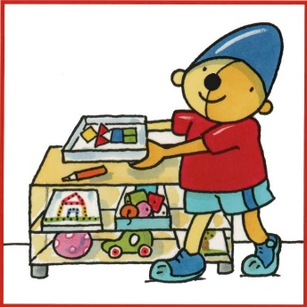
8.30 uur DAGRITME  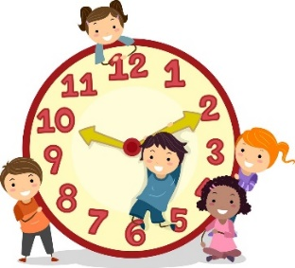 | KINDEREN ZIJN GEWEND OM TE WERKEN MET EEN DAGRITME. DIT KAN THUIS OOK!  EENVOUDIGE TEKENINGEN MAKEN (DOOR DE KINDEREN):  WANNEER IS HET TIJD VOOR EEN MAALTIJD,  TUSSENDOORTJE, BUITEN SPELEN ENZ.  Op school beginnen we om 8.30uur. We maken dan samen de kring vaak met een  dobbelsteen die b.v. aangeeft hoeveel kinderen er eerst in de kring mogen en hoeveel erna. Ook hebben we een kleurendobbelsteen waarbij de kinderen kunnen zien welke kleur kinderen in hun kleren  hebben en voor de oudsten is er de letterdobbelsteen waarbij ze luisteren of dit de eerste  letter van een kind is.  Misschien kan er thuis “schooltje gespeeld worden met broertjes en zusjes en/of knuffels.  Verder kan de kalender erbij gepakt worden en kan er gekeken worden welke dag het  vandaag is, welke evt. gisteren en eergisteren en evt. morgen.
9.00 uur – 10 uur  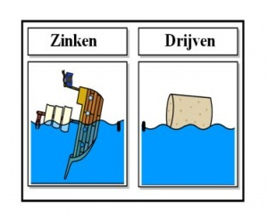 |  | - Welke spullen blijven drijven en welke spullen zinken?  - Zet een bak/teil met water op de grond of op het  aanrecht in de keuken. Leg rondom de bak allerlei  voorwerpen die drijven of zinken. Laat uw kind uitproberen of iets drijft/zinkt. Bespreek waarom een voorwerp blijft drijven of zinkt.  Stel de begrippen 'zwaar' en 'licht' aan de orde.  Laat uw kind vooraf voorspellen of iets blijft drijven of  juist zinkt.  - https://schooltv.nl/video/huisje-boompje-beestje-drijven-en-zinken/
10.00- 10.30 uur  10.00uur  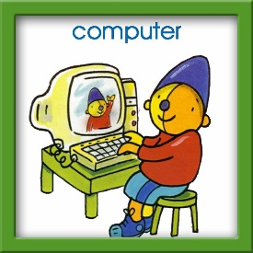 SQULA spelen! |  | Om 10 uur gaan we in de klas fruit en/of groente eten met iets te drinken of nog een stukje brood of gezonde koek erbij.  Hierna kun je Squla spelen!!!  Fruit eten en Squla spelen.  Het is deze week de laatste week dat de school gratis Squla mag  proberen. Dus ik zou zeggen, gebruik die kans!  Op een weektaak van Squla (zie bijlage)kun je invullen hoe lang je aan  een taak per dag gewerkt hebt!
BE 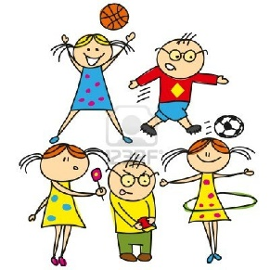WEGEN |  | BUITEN SPELEN IS GOED VOOR DE WEERSTAND EN HET  KIND KAN DE ENERGIE EVEN KWIJT EN ER VALT EEN  HELEBOEL TE LEREN!
11.15uur-12.00 uur MOTORIEK |  | ALLES WAT JE MET JE HANDEN KUNT DOEN, ZOALS KNIPPEN,  VOUWEN, PRIKKEN, schrijven  Een leuke vouwopdracht voor Pasen van een Paashaas  https://www.youtube.com/watch?v=MVFLZNGsFww  Vouwopdracht: vlieger maken  https://www.youtube.com/watch?v=qjGPvbSghLA
13.00uur VOORLEZEN |  | Een leuk prentenboek: “Dotties eiren”  https://www.youtube.com/watch?v=5LPP87UUYUk&list=PLUM4mVR3l_QhSZCkfIWWZavwvE3wRjQxC  Daarnaast is er vast ook een lente versje om te leren. Elke dag samen een paar keertjes oefenen en op vrijdag ……..tja dan kunnen jullie het misschien wel uit je hoofd.  B.v. Versje: Tokke tokke tok  Tokke tokke tok  Ik kom al uit mijn hok  En leg hier dan heel blij  Voo r Pasen nog een
14.00uur BE 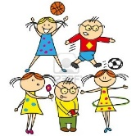WEGEN! |  | BUITEN SPELEN IS GOED VOOR DE WEERSTAND EN HET KIND KAN DE  ENERGIE EVEN KWIJT EN ER VALT EEN HELEBOEL TE LEREN!
Werken naar keuze/ Brede ontwikkelingsbevorderende activiteiten |  | De kinderen kiezen graag iets wat bij hun interesse past.  Zo kunnen verborgen talenten tot uiting komen!  Hieronder een keuze:
PUZZELEN |  | MAAK EEN PUZZEL EN PROBEER PUZZELS MET STEEDS MEER  STUKJES TE LEGGEN.
BOUWEN  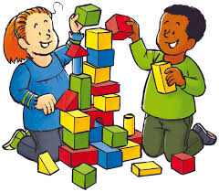 |  | BOUWEN MET DUPLO, LEGO, HOUTEN BLOKKEN, WC-ROLLETJES ENZ.  Een mooie garage voor je auto kun jij die maken?
SPELLETJES DOEN  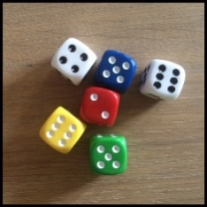 |  | ALLERLEI SPELLETJES DOEN:BORDSPELEN, KWARTETTEN,  MEMORY ENZ.
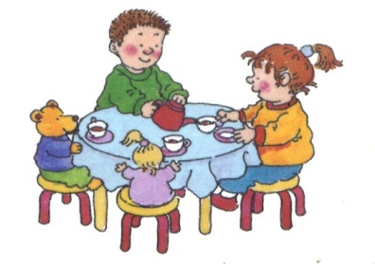 |  | Huishoek spelen

